Las Hilanderas

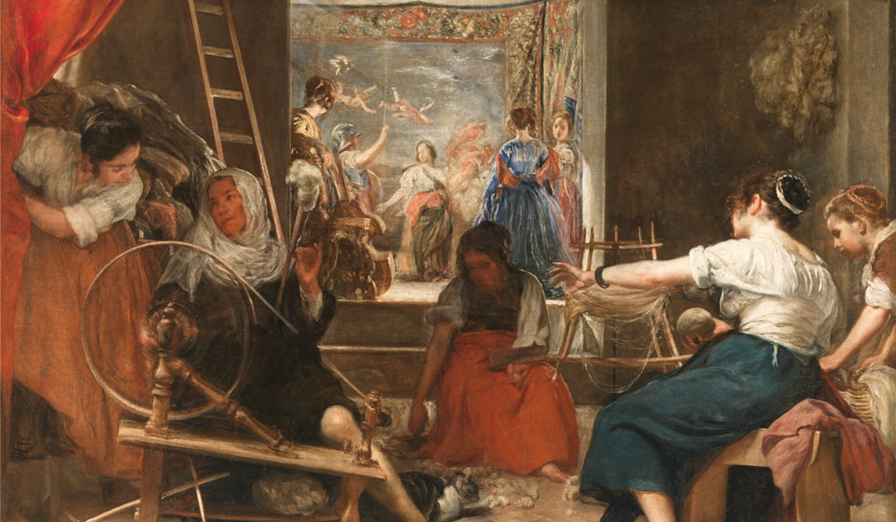
1. Las Hilanderas es una de las obras más interesantes y enigmáticas de Velázquez. Fue pintada casi con total seguridad en 1657 para D. Pedro de Arce, Montero del Rey, aunque en el siglo XVIII ya figura en las colecciones reales.
2. En el primer plano vemos a cinco mujeres que preparan las lanas para la fabricación de tapices. En la zona de la izquierda encontramos una de las mujeres manejando la rueca y a su lado otra que se pone en pie, estableciéndose entre ambas una relación a través de sus miradas. El centro está ocupado por una joven agachada que recoge las lanas del suelo, con un gato a sus pies. A la derecha se sitúan otras dos mujeres, una de espaldas devanando la lana, y su ayudante, de la que sólo vemos la cabeza.
3. Al fondo, detrás de ellas, aparecen otras cinco mujeres ricamente vestidas, sobre un fondo de tapices. Esta última escena sería la que da título al cuadro, ya que recoge la fábula en la que la joven Aracné, al presumir de tejer como las diosas, es retada por Atenea a la confección de un tapiz. El jurado dictaminó un empate pero Atenea castigó a Aracné convirtiéndola en araña para que tejiera durante toda su vida.
4. El primer plano está ocupado por un instrumento musical y tras él observamos, a la izquierda a Atenea con su casco y su lanza, acompañada de una dama de perfil. Aracné, ricamente vestida, se ubica en el centro de la composición mientras que a la derecha quedan otros dos miembros del jurado.
5. El tapiz del fondo representa el Rapto de Europa, una obra realizada por Tiziano para Felipe II.
6. Con esta fábula, Velázquez quiere indicarnos que la pintura es un arte liberal, igual que el tejido de tapices, no una artesanía como la labor que realizan las mujeres en primer término.
7. Estamos ante una de sus mejores pinturas, en la que Velázquez ha sabido dar sensación de movimiento, como se aprecia en la rueca de la izquierda, cuyos radios no vemos, y en la figura de la derecha que devana la lana con tanta rapidez que parece que tiene seis dedos. También hay que destacar el efecto atmosférico, es decir, la sensación de que entre las figuras hay aire que distorsiona los contornos y hace que las figuras estén borrosas.
8. La pincelada no puede ser más suelta, utilizando manchas como en el caso del gato o el rostro inacabado de la mujer del centro, que está a contraluz. La luz viene de la derecha, siendo admirable que con tan limitado colorido se obtenga esa excelente luminosidad.
9. El artista consigue anticiparse al Impresionismo en 250 años. Los añadidos posteriores en los cuatro lados, realizados en el siglo XVIII, hacen la obra más grande pero no pierde ni un ápice de su interés. –

- Busca en el texto sinónimo de: (El número al lado de cada palabra indica el párrafo en el que se encuentra el sinónimo en el texto)

(1) misterioso
(2) instaurándose
(2) inclinada/encogida
(2) posicionen
(2) enrollar
(3) lujosa
(3) alardear
(3) hilar
(3) desafiar
(3) sentenciar/decretar
(3) igualar
(3) realizar
(4) situar
(4) cuadro/obra
(4) alfombra
(5) secuestro
(6) trabajo
(6) hacen
(7) delante
(7) observa
(7) subrayar
(7) perfil
(7) difuminadas
(8) borrón
(8) extraordinaria
(9) adicionar
(9) pizca/gota

- En el párrafo 7, ¿A qué se refiere “cuyo”? ¿Qué indica este pronombre?
Intenta tú ahora completar con cuyo, cuya, cuyos, cuyas
a. La mujer, ___________ hijo se viste de pantalones negros, es gitana.
b. El hijo _________ padres sean ricos, será rico también.
c. El alumno ________ silla está en el frente de la clase se llama Miguel.
d. Ese hombre, _________ hijas son todas rubias, es vecino nuestro.

Vamos a ver el uso de otros pronombres relativos, fíjate en los ejemplos:

Ejemplos A: | — ¿Has hecho el examen de español?  — No, el que hice era de matemáticas.  — ¿De qué raza son esos perros?  — Los que ves aquí son pastores alemanes y aquéllos son chihuahua.  — ¿Tienes una pluma verde?  — No, la que tengo es roja.  — ¿Son españolas esas mujeres?  — ¿Cúales? ¿Las que hablan allí?

Ejemplos B: | Lo que necesitamos es más tiempo.  Lo que él me dijo era pura mentira.  Perdí mi reloj, lo que me dejó muy triste.

¿Qué diferencia hay entre los primeros ejemplos y los segundos?

Ahora completa:

- ___________ ha ocurrido esta mañana no me sorprende.
- La policía todavía no ha detenido a __________ robaron el cuadro.
- Recuerda siempre ________________te he dicho, hija mía.
- ____________ me preocupa es tu hermana, no tú.
- ______________ me preocupa es qué pasará cuando nos quedemos sin trabajo.
- ____________ van detrás del todo son Victoria y Natalia.
- ____________no esté de acuerdo, que proteste.
- ___________ tienes que hacer es llamarle ya.
- _____________ vemos en la tele es, casi siempre, ficción.
- __________sepan francés, que lo lean en versión original.
- A ________ tienes que llamar es a María Luisa.
- ___________pasaban por allí se quedaban mirando asombrados.
- __________ pasa es que hay demasiada demanda.
- Yo _________ quería era ser actor.

- Hay entre las dos mujeres a la izquierda del primer plano dos entre las que hay una relación especial ¿Cómo nace dicha relación?

- ¿Qué particularidad distingue a las mujeres del primer plano de las mujeres del fondo?

- Resume con tus palabras la fábula de Aracné.

- Explica con tus palabras qué quiere transmitirnos Velázquez con este cuadro.

- ¿Qué elementos del cuadro hacen que esta se considere una de las mejores obras del artista?

- Según el texto ¿Fue Velázquez un autor revolucionario? ¿Por qué?

- Ahora mira el vídeo en YouTube y comprueba. https://www.youtube.com/watch?time_continue=12&v=99osQmCB07s

- En el texto se habla de otro cuadro. Busca este cuadro, obsérvalo detenidamente y descríbelo. Si lo prefieres puedes imaginarte una historia creativa a partir de la imagen. Cuando hayas terminado busca alguna información sobre él.

Bibliografía:

http://lenguayliteratura.org/proyectoaula/descripcion-de-un-cuadro/
Uso de la gramática española. Nivel avanzado Edelsa
https://www.youtube.com/watch?time_continue=12&v=99osQmCB07s
http://roble.pntic.mec.es/acid0002/index_archivos/Gramatica/pronombres_relativos.htm

